SERVICIOS PERMANENTES
LUDOTECA
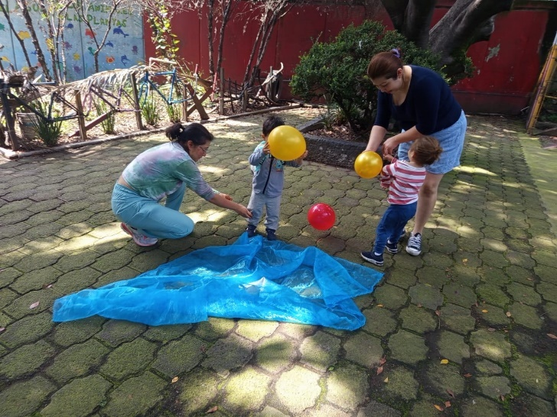

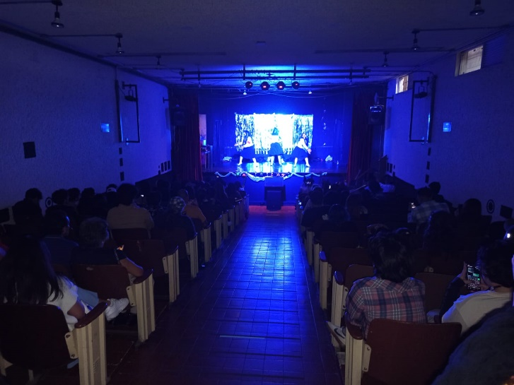
ASIAN DIVERSITY 3

LIBRO CLUB
